DV-03 — Ce que les librairies évitent d'écrire
Fiche d'exercice Magpie · Lot A — Découverte des composants natifs
Thématique | DV2 · API et librairies
Référence au référentiel | REF-104, REF-105
Case Bloom (révisée) | Comprendre × conceptuelle
Niveau | Expert
Durée cible | 8 minutes
Prérequis | DV-02
Mode de validation | — (non notée)
Version | v0.5-260902 — Ind. C — 01/09/2026
Conception | magpie-conception-exercices v2.3

POURQUOI CE N'EST PAS UN EXERCICE
Cet item n'est pas un exercice noté. Il porte une connaissance nécessaire, mais qui s'acquiert et se vérifie par une question, non par un montage : la construire dans Grasshopper mesurerait la mémoire, pas la compétence.

L'énoncé d'origine demandait de constater un comportement du logiciel plutôt que de produire un résultat. La réponse s'obtenait en sachant, non en construisant.
Énoncé d'origine, conservé pour mémoire

Contexte
Un besoin de géométrie de calcul — enveloppe convexe, triangulation — se présente dans un composant scripté.
LA QUESTION
Vous avez besoin d'une triangulation dans un composant scripté. Par où commencez-vous ?
a) L'écrire : c'est un bon exercice.
b) La demander à un assistant, qui l'écrira vite.
c) Changer d'approche pour éviter d'en avoir besoin.
d) Chercher si RhinoCommon la fournit déjà, puis une librairie éprouvée. ← réponse
Valeur diagnostique : (b) est devenu le réflexe majoritaire et c'est le plus trompeur — un assistant produit vite une triangulation qui marche sur le cas d'essai et échoue sur les cas dégénérés, que trente ans de bibliothèque ont, eux, déjà rencontrés. La question ne porte pas sur la difficulté d'écrire, mais sur le coût de valider.
COMMENT L'EMPLOYER
• Avant l'exercice qui mobilise cette connaissance, pas après : elle en est un prérequis.
• Poser la question à main levée, relever la répartition des réponses, et n'expliquer que si une réponse fausse est majoritaire.
• La valeur est dans la mauvaise réponse : elle nomme la représentation à corriger.
Démonstration facultative
Le fichier DV-03_complet.gh reste disponible comme support de démonstration au vidéoprojecteur. Il n'est pas à faire construire.
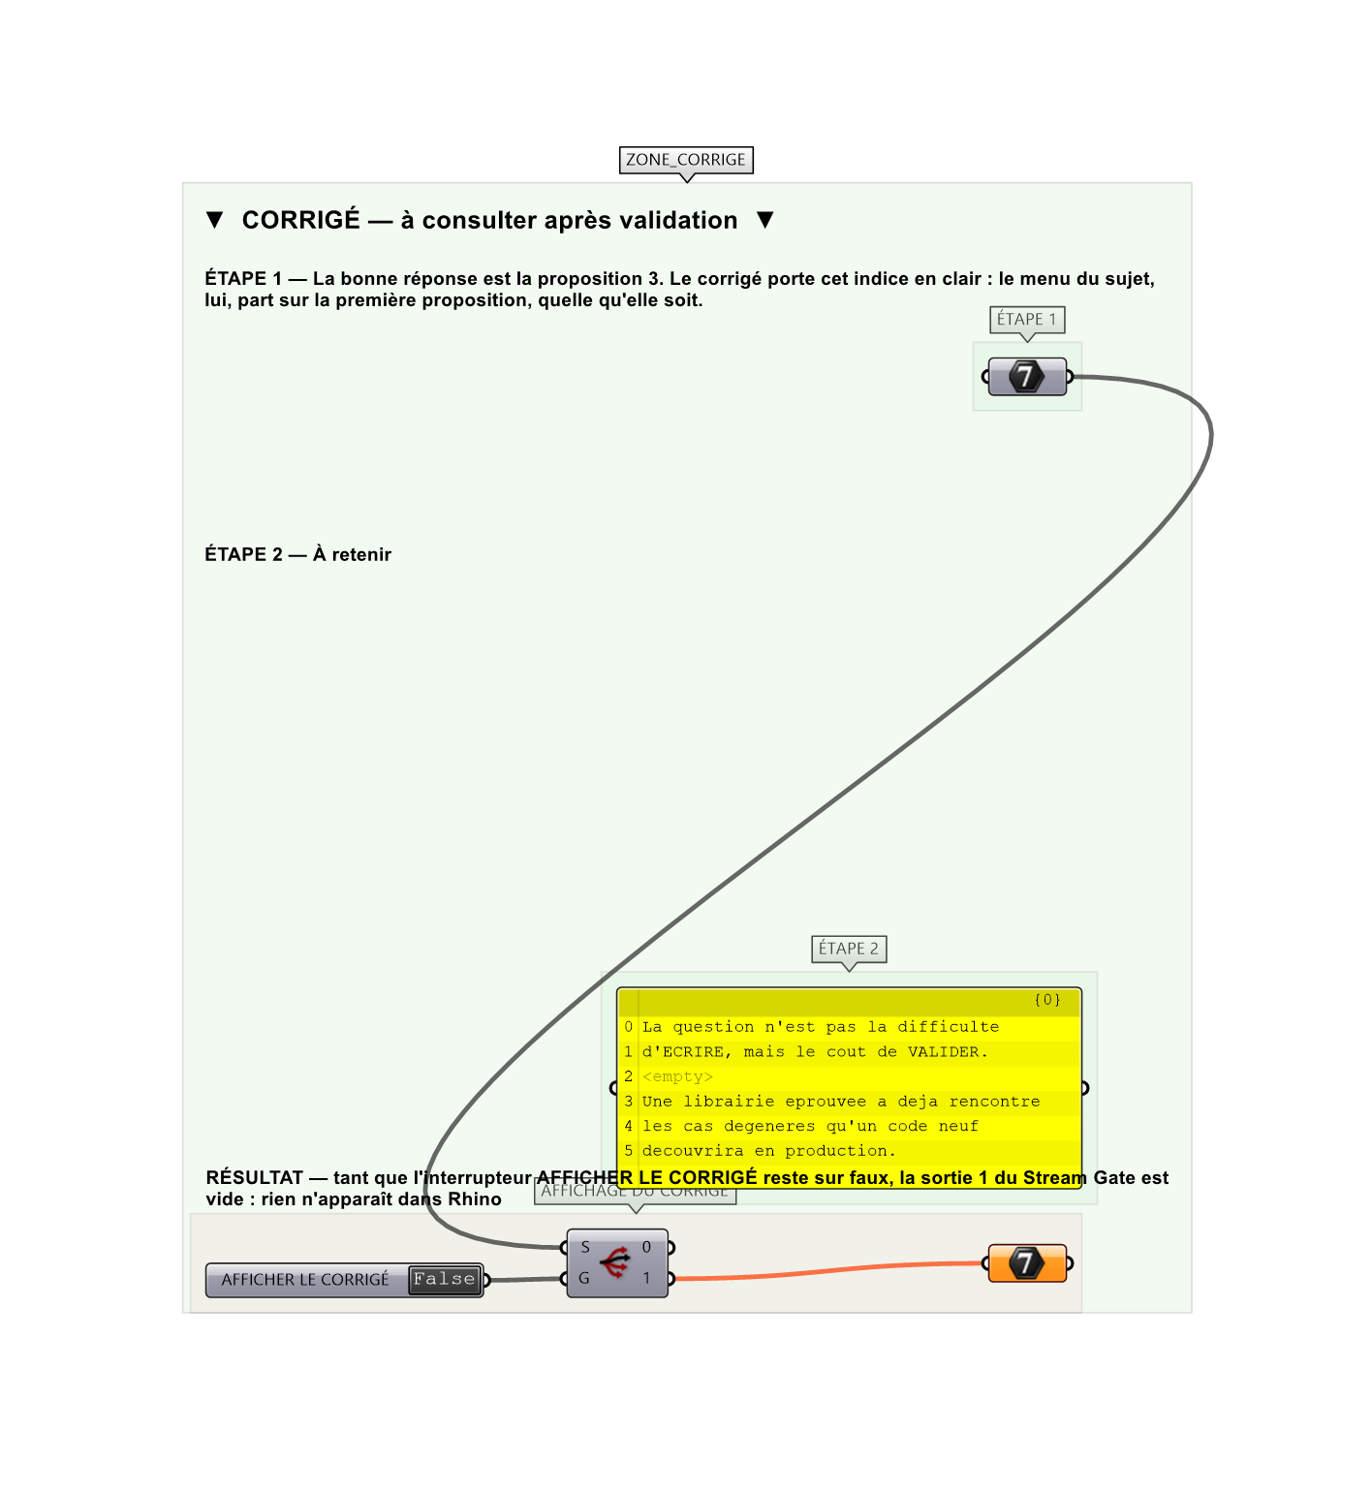
Le montage de démonstration.

